Themenblatt
- Zitate Günter Wältermann, Vorsitzender des Vorstandes der AOK Rheinland/Hamburg
Matthias Mohrmann, Mitglied des Vorstandes der
AOK Rheinland/Hamburg
- Kernaussagen des Gesundheitsreports 2020

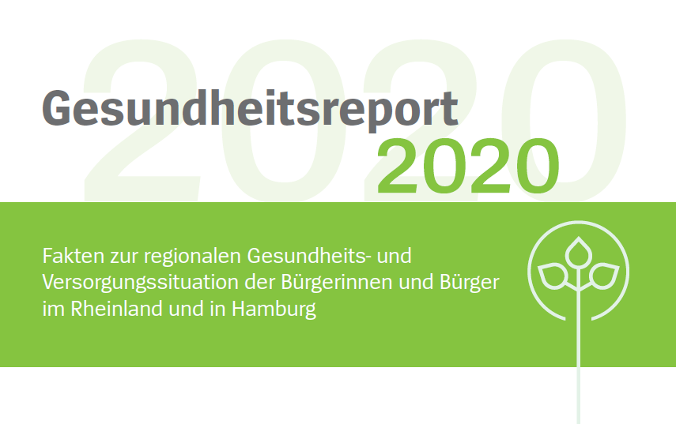

Kontakt und Information

Christoph J. Rupprecht | AOK Rheinland/Hamburg | (0211) 8791-1154
christoph.rupprecht@rh.aok.de

Zitate

Günter Wältermann, Vorsitzender des Vorstandes der
AOK Rheinland/Hamburg

Digitalisierung:
„Die Digitalisierung ist ein klarer Gewinner der COVID-19-Pandemie. Sie ist zugleich ein starker Impulsgeber und sie verändert die „Spielregeln“ (ein Gamechanger) in der Gesundheitsversorgung. Sie ermöglicht es, bisherige Schwächen der Kooperation und Koordination in der Gesundheitsversorgung zu überwinden – wenn sie zum Nutzen von Patientinnen und Patienten eingesetzt wird.“

Impfungen:
„Impfungen gehören zu den effektivsten Maßnahmen, um Erkrankungen zu vermeiden. Jede Möglichkeit, sich vor einer Erkrankung zu schützen, sollte unbedingt in Anspruch genommen werden – auch, um das gleichzeitige Auftreten von mehreren Erkrankungen, wie zum Beispiel Grippe und COVID-19, zu verhindern. Die AOK begrüßt hier auch die Möglichkeit die Impfungen zukünftig in Apotheken vorzunehmen.“

Berufspendelnde:
„Berufspendeln kann eine große Belastung darstellen, hohen Stress verursachen und damit die Gesundheit beeinträchtigen. Lange Fahrzeiten, Staus und ein überfüllter ÖPNV tragen dazu bei.“

„Während der COVID-19-Pandemie ist das Arbeiten im Homeoffice in vielen Unternehmen eine wirkungsvolle Ausweichstrategie. Es ist ratsam, an diese Strategie anzuknüpfen, um die täglich aufgewendete Zeit für den Arbeitsweg und die damit einhergehende Belastung der Mitarbeiter zu reduzieren. Eine ausgewogene Kombination aus Homeoffice und Präsenzpflicht könnte sowohl dem Teamgedanken als auch den persönlichen Erfordernissen gerecht werden.“

„Es gilt, eine zeitgemäße Verkehrsinfrastruktur und einen bedarfsorientierten öffentlichen Nahverkehr zu schaffen. Bisher sterben zu viele Menschen im Straßenverkehr und es gibt zu hohe Umwelt- und Gesundheitsbelastungen“.

ÖGD:
„Vor der COVID-19-Pandemie ist die wichtige Rolle des Öffentlichen Gesundheitsdienstes (ÖGD) lange Zeit verkannt worden. Die Aufgaben des ÖGD gehen weit über die Aufgaben hinaus, die er im Rahmen der Corona-Pandemie erfüllt. Jetzt ist die Chance gegeben, die kommunalen Gesundheitskompetenzen zu stärken und dem ÖGD eine wichtige Rolle bei der Verfolgung kommunaler Gesundheitsziele einzuräumen.“

Schwerpunktthema Notfallversorgung:
Die derzeitige Aufgabenverteilung zwischen ambulanter und stationärer Versorgung zwischen Ärzte- und Krankenhausvertretern ist nicht angemessen: Der Maßstab für eine zeitgemäße Notfallversorgung ist die Patientin/der Patient.“

„Angesichts steigender Zahl der Notfälle sowie zunehmender Heterogenität von Notfallpatientinnen und -patienten ist eine Reform der Notfallversorgung erforderlich.“

„In der Notfallversorgung brauchen Patientinnen und Patienten klare, schnelle, verlässliche und effiziente Angebote und Strukturen.“

„Bei der neuen Rahmensetzung in der Notfallversorgung muss auch den Bedarfen von Migrantinnen und Migranten (Mehrsprachigkeit, kultureller Hintergrund) gerecht werden.“

Pflege:
„Der überwiegende Anteil älterer Menschen möchte zu Hause verbleiben. Deshalb gilt es, die Selbstversorgungskompetenzen der Pflegebedürftigen und Angehörigen zu stärken und zu erhalten. Der Zugang zu Pflegeleistungen sollte durch Budgets vereinfacht werden (siehe Pflegebeauftragten), um so die ambulante Pflege im häuslichen Umfeld zu stärken.“

„Die bisherige Überforderung der Betroffenen und Angehörigen bei der Zuzahlung im Pflegeheim muss zeitnah auf ein faires Niveau zurückgeführt werden.“

„Pflegeheime sollten zusätzliche präventive und rehabilitative Leistungen anbieten. Zumindest in jeder Kommune sollte ein solches rehabilitative Angebot verfügbar sein.“

Matthias Mohrmann, Mitglied des Vorstandes der
AOK Rheinland/Hamburg

Qualität der Krankenhäuser durch patientenorientierte Krankenhausplanung stärken:
„Jede und jeder Versicherte haben Anspruch auf einen gleichwertigen Zugang zu einer hochqualitativen und kompetenten Krankenhausversorgung, die in angemessener Zeit erreichbar ist.“

„Eine weitere Despezialisierung der Leistungsangebote birgt die Gefahr der Minderqualität.“

„Um Qualität, Kompetenzen und Innovationsfähigkeit der Krankenhausversorgung zu verbessern, bedarf es insbesondere eine Höhersetzung und einer Erweiterung von Mindestmengen auf Landes- und auf Bundesebene.“

„Die COVID-19-Pandemie unterstreicht den hohen Wert einer leistungs- und zukunftsfähigen Krankenhauslandschaft. Ein verantwortungsvoller Umgang damit bedeutet auch, die Krankenhäuser – insbesondere die öffentlich-rechtlichen und frei gemeinnützigen – nicht mit den Investitionskosten allein zu lassen.“

Diabetes:
„Jede zwölfte Person bei uns im Rheinland ist an Typ-2-Diabetes erkrankt. Das ist sehr viel – besonders, da die Erkrankung oftmals vermeidbar ist.“

„Der im Jahr 2018 im Koalitionsvertrag beschlossene Nationale Diabetes-Plan muss endlich umgesetzt werden. Es bedarf einer ganzheitlichen Strategie, damit Diabetes als ressortübergreifende Aufgabe erkannt wird. Die Gesundheitsförderung, Prävention und Früherkennung müssen so ausgebaut und aufeinander abgestimmt werden, dass das Versorgungsangebot auch vor dem Hintergrund moderner digitaler Möglichkeiten flächendeckend, gruppenspezifisch und qualitativ weiterentwickelt wird. Ungleichen Gesundheitschancen muss dabei entgegengewirkt werden.“

„Die Digitalisierung bietet die Möglichkeit, dass Disease-Management-Programme künftig zielgruppenspezifisch, flexibel und ergebnisorientiert ausgerichtet werden können.“

“Mit unserem Projekt TeLIPro bieten wir unseren Versicherten ein niedrigschwelliges und patientenzentriertes Telecoaching-Programm.“

Sepsis:
„Bei der Sepsis sind viele Todesfälle vermeidbar. Hier besteht Handlungsbedarf.“
(Die Fachgesellschaften gehen davon aus, dass zwischen 15.000 und 20.000 Todesfälle pro Jahr durch eine bessere Prävention und Behandlung vermeidbar wären. Die aktuellen Forschungsprojekte sowie die Aktualisierung der Definition und der Leitlinie zeigen eine verstärkte Aufmerksamkeit zur Reduktion von vermeidbaren (Todes-)Fällen.)

Kernaussagen

- Schwerpunktthema Notfallversorgung

- Die Notfallversorgung in Deutschland ist (bisher) nicht sektorenübergreifend organisiert. Auf der einen Seite findet sich der vertragsärztliche Sektor mit a) Kassenärztlichem Bereitschaftsdienst (außerhalb der Öffnungszeiten der Arztpraxen) und b) Notfallambulanzen der Krankenhäuser (ganztägig) vor. Dem gegenüber stehen die Krankenhäuser mit ihren Notaufnahmen.

- Seit Jahren befindet sich die Anzahl der Notfälle auf einem hohen Niveau und steigt weiterhin stetig an. Auch bei der AOK Rheinland/Hamburg ist dieser Trend zu beobachten. Im Jahr 2013 wurden im Versorgungsgebiet der AOK Rheinland/Hamburg insgesamt 1,52 Mio. Notfälle dokumentiert. Im Jahr 2018 stieg diese Zahl auf 1,56 Mio. – das entspricht einem Plus von ca. 3 Prozent (siehe Abb. 1).

- Die absolute Anzahl der ambulanten und stationären Notfälle im Krankenhaus ist in den vergangenen sechs Jahren um 6,7 Prozent angestiegen. Die Anzahl der ambulanten Notfälle im Kassenärztlichen Bereitschaftsdienst ist im selben Zeitraum um 3,5 Prozent zurückgegangen. Somit ist eine Verschiebung der Notfälle in den stationären Sektor zu beobachten (siehe Abb. 1).

- 55 Prozent der ambulanten Notfälle im Krankenhaus sind allgemeiner Natur, erfordern demnach keine fachspezifische Abklärung und könnten problemlos im kassenärztlichen Bereitschaftsdienst behandelt werden (siehe Abb. 2).

Abb. 1
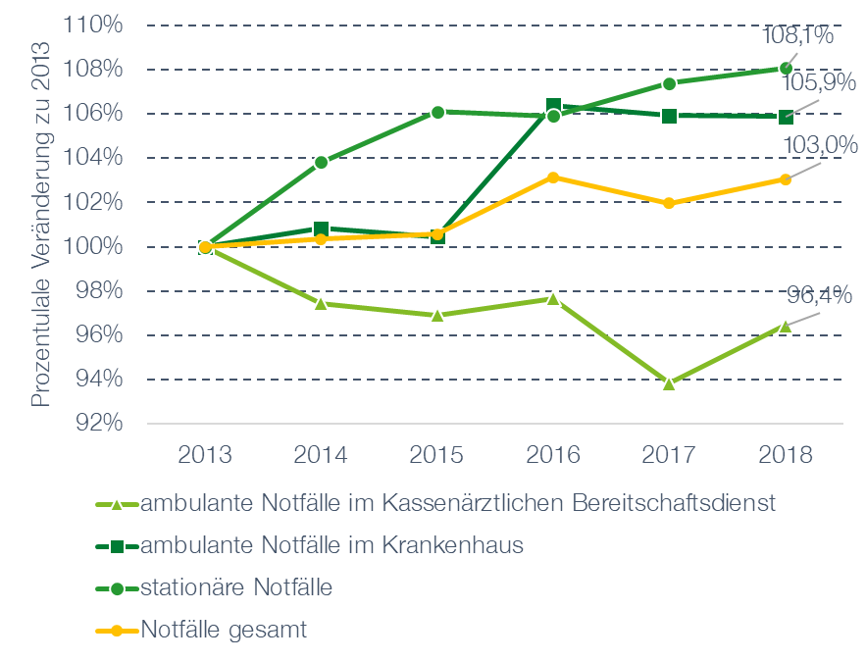

Abb. 2
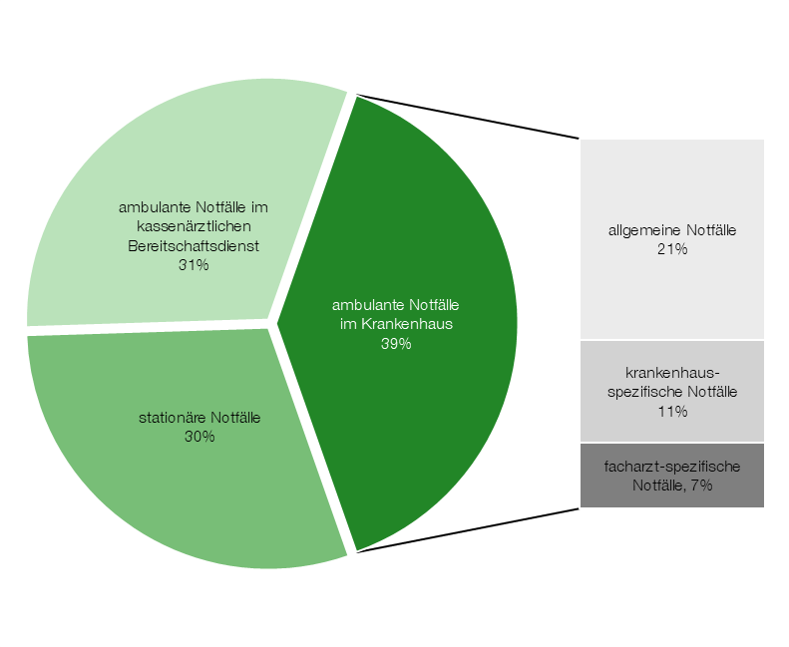

- Krankenhausplanung

- Hochkomplexe Eingriffe wie Wirbelsäulenversteifungen (Spondylodesen) erfordern eine entsprechend hohe Expertise. In einem 30-Kilometer-Umkreis rund um Essen führten 2018 gut 50 Kliniken diese Prozedur durch. Einige von ihnen über 200 Mal, andere auch in direkter Nähe zu diesen Krankenhäusern mit hohen Fallzahlen weniger als 20 Mal (siehe Abb. 3).

- Fehlanreize in der stationären Versorgung führen dazu, dass noch immer Krankenhäuser diesen komplexen Eingriff neu in ihr Leistungsangebot aufnehmen und trotz zu geringer Fallzahlen durchführen (siehe Abb. 4).

Abb. 3
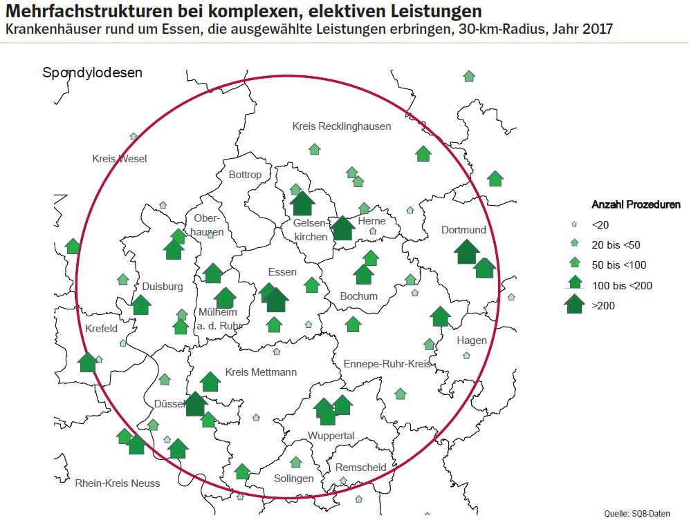
Abb. 4
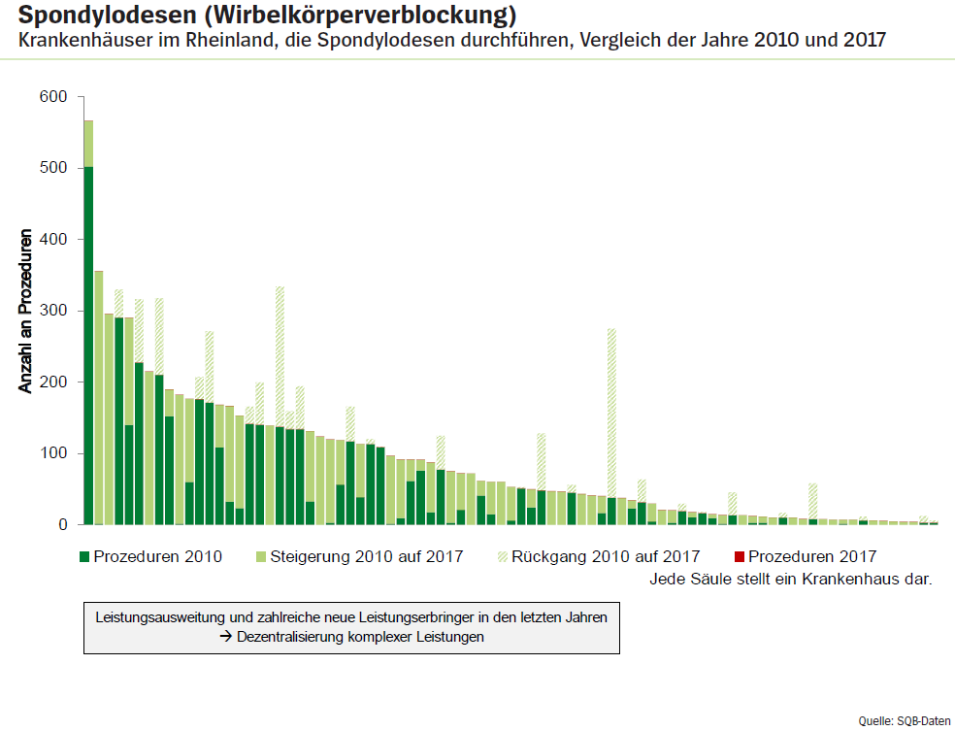

- Pflege

- Die Pflegeversicherung übernimmt einen pauschalen Betrag für die Pflege. Darüberhinausgehende Kosten müssen die pflegebedürftigen Personen selbst bezahlen. Pflegebedürftige Personen in der stationären Pflege im Rheinland und in Hamburg zahlen im Durchschnitt monatlich 772 Euro für die Pflege – Kosten für Unterkunft, Verpflegung und Investitionen noch nicht miteingerechnet. Die Preise unterscheiden sich im Kreisvergleich deutlich. In Krefeld liegt der pflegebezogene Eigenanteil z. B. um 330 Euro höher als im Kreis Euskirchen (siehe Abb. 5).

- Die hohen Kosten für einen Pflegeheimplatz übersteigen die finanziellen Möglichkeiten vieler Betroffenen. Mehr als jede dritte pflegebedürftige Person in der stationären Pflege ist auf Sozialhilfe angewiesen (siehe Abb. 6).

- Fast 94 Prozent der Menschen, die einen Oberschenkelhalsbruch erleiden und zuvor nicht auf Pflege angewiesen waren, sind drei Monate nach dem Bruch pflegebedürftig, knapp 16 Prozent im Rahmen stationärer Pflege. Eine sich möglichst schnell an die Operation anschließende Rehabilitation und die Zusammenarbeit eines interdisziplinären Teams aus Chirurgie, Geriatrie, Physiotherapie und Pflege können eine dauerhafte Pflegebedürftigkeit verhindern und die Sterblichkeitsrate senken (siehe Abb. 7).

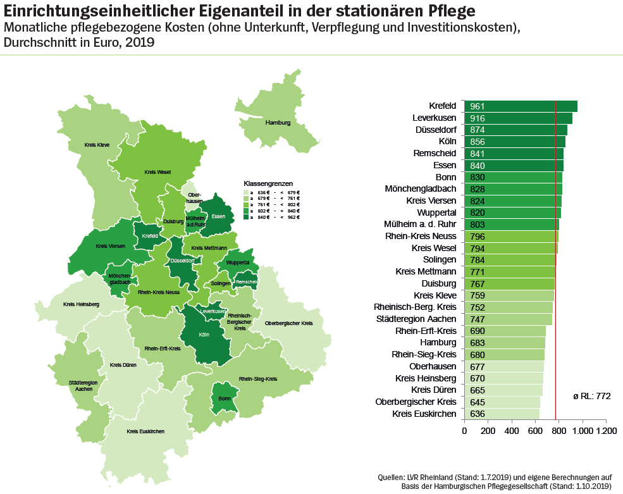
Abb. 5

Abb. 6
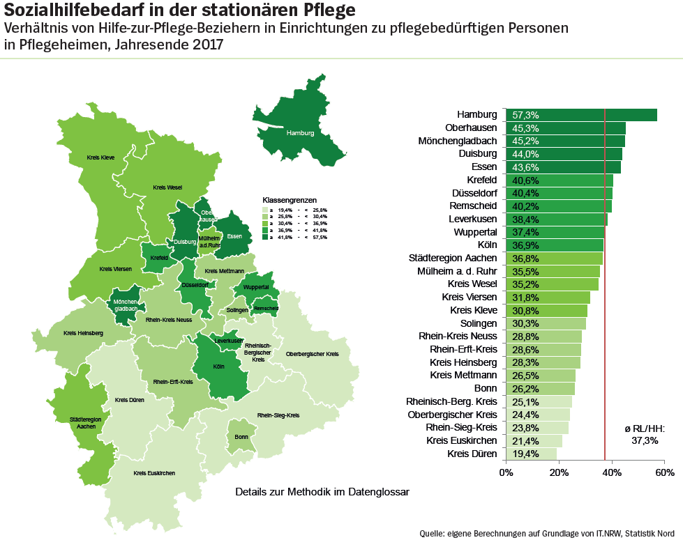

Abb. 7
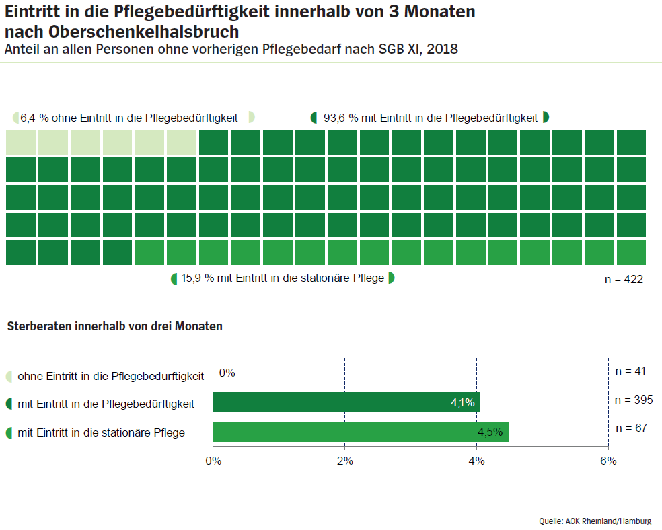
- Diabetes

- Erstmals werden im Gesundheitsreport nicht nur alters- und geschlechtsstandardisierte, sondern auch morbiditätsadjustierten Diabetes-Prävalenzen für die Städte und Kreise des Rheinlands und für Hamburg berichtet. Das neue Hochrechnungsverfahren, welches das Wissenschaftliche Institut der AOK (WiDO) in Zusammenarbeit mit der Universität Trier entwickelt hat, ermöglicht die Angabe von Krankheitshäufigkeiten in der Gesamtbevölkerung und nicht nur für die Versicherten der AOK Rheinland/Hamburg. Demnach ist jede zwölfte Person (8,2 Prozent) im Versorgungsgebiet der AOK Rheinland/Hamburg von Typ-2-Diabetes betroffen (siehe Abb. 8).

- Menschen mit Diabetes leiden deutlich häufiger an anderen chronischen Erkrankungen wie chronischen Wunden, Herzerkrankungen und Nierenleiden (siehe Abb. 9).

- Der sozioökonomische Status ist ein wesentlicher Risikofaktor für das Auftreten von chronischen Erkrankungen. Von Typ-2-Diabetes sind ALG-II-Beziehende häufiger betroffen als Arbeitnehmende (siehe Abb. 10).

Abb. 8
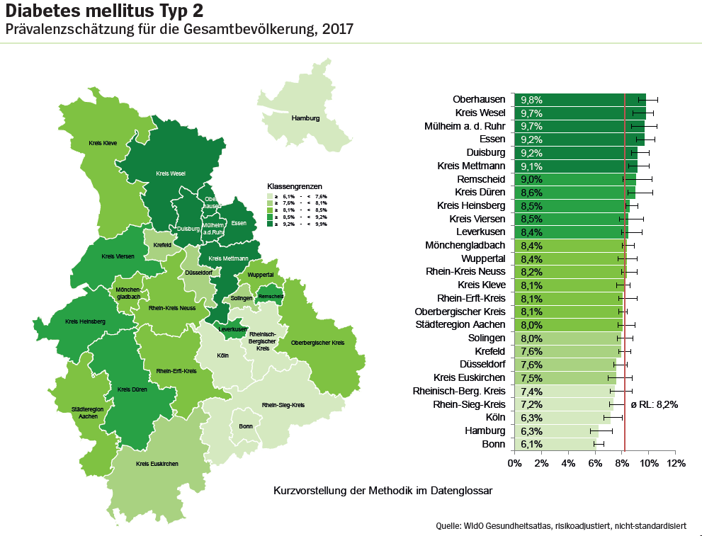
Abb. 9
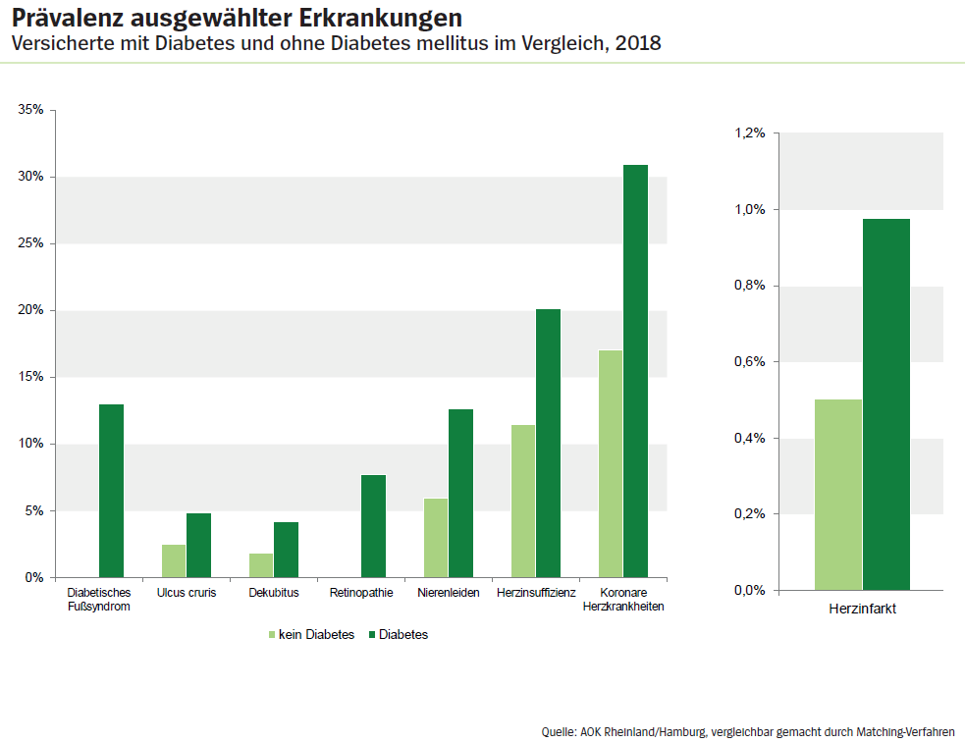

Abb. 10
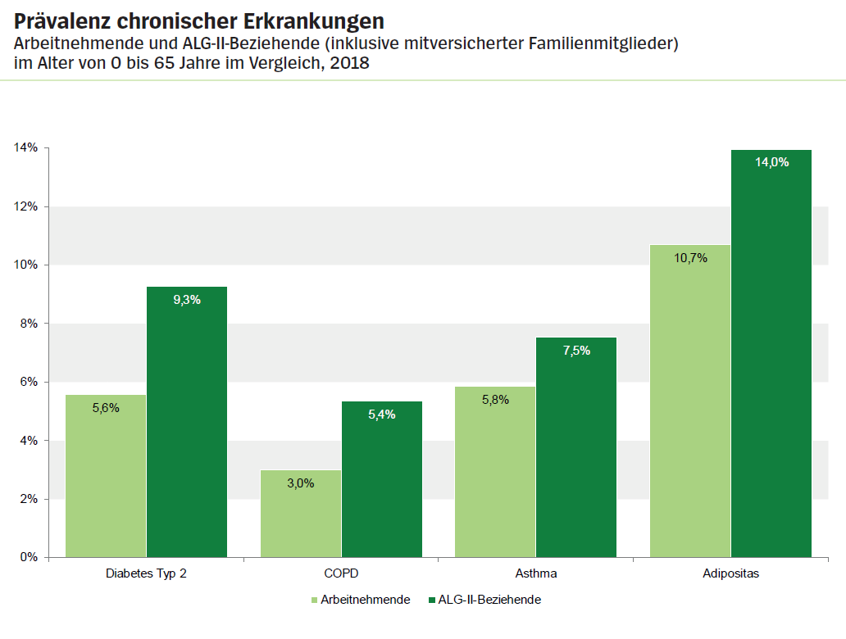

- Sepsis

- Jährlich erkranken bundesweit über 320.000 Menschen an einer Sepsis, 75.000 (23,5 Prozent) von ihnen versterben daran.

- Unsere Auswertungen zeigen zusätzlich, dass sowohl die regionale Sepsisprävalenz
(0,7 % - 3,2 %) (siehe Abb. 11) als auch die klinikspezifische Sterblichkeit (14,6 % - 51,2 %) sehr stark variiert (siehe Abb. 12). Expertenschätzungen zufolge sind etwa ein Drittel dieser Todesfälle vermeidbar.

- Viele Todesfälle sind vermeidbar – umso wichtiger ist eine verstärkte Aufmerksamkeit. Diese zeigt sich u. a. in der Aktualisierung der Sepsis-Leitlinie sowie der Durchführung von Forschungsprojekten.

- Die aus Forschungsprojekten gewonnenen Erkenntnisse müssen zeitnah in die Praxis, beispielsweise in Form von festgelegten Standards, übertragen werden.

- Auch kurzfristige Maßnahmen tragen zur Reduzierung der Sepsisfälle bei. Dazu gehört die konsequente Einhaltung der Hygienevorschriften in allen Kliniken sowie das Vorbeugen einer Infektion durch die Einhaltung von Impfempfehlungen der STIKO. Denn die frühzeitige Erkennung und Behandlung der Sepsis als Notfall kann Leben retten.

Abb. 11
Abb. 12
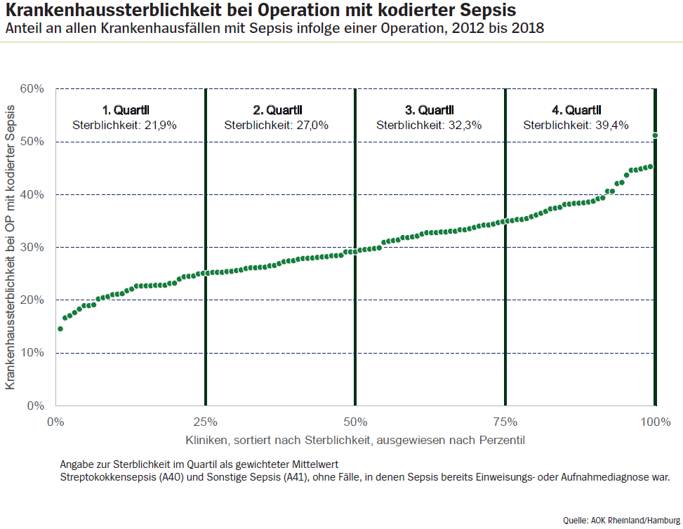

- Verkehrspolitik

- Für viele Menschen im Rheinland gehört das Pendeln zum Alltag. Der Anteil der Pendelnden variiert dabei regional: Zwischen 18 und 55 Prozent der Berufstätigen fahren zu ihrer Arbeitsstelle in einen anderen Stadt- oder Landkreis und sind dadurch einer erheblichen Belastung ausgesetzt. (Abb. 13)

- Durchschnittlich 435 Personen je 100.000 Einwohner wurden im Jahr 2017 in NRW bei Verkehrsunfällen getötet oder verletzt. (Abb. 14)

- Gesunde Verkehrs- und Arbeitsbedingungen müssen zur Entlastung der Berufstätigen und damit zur Steigerung der Lebensqualität sowie der Work-Life-Balance gefördert werden. Dazu kann ein neues Mobilitätskonzept beitragen, welches die Verbesserung und Modernisierung der Infrastruktur sowie der Verkehrstechnologie vorsieht, insbesondere bei den öffentlichen Verkehrsmitteln

- Gleichzeitig ist eine konsequentere Verkehrspolitik gefragt, welche die Sicherheit sowie den Gesundheits- und Umweltschutz in den Vordergrund stellt (z. B. durch Tempolimits).

Abb. 13
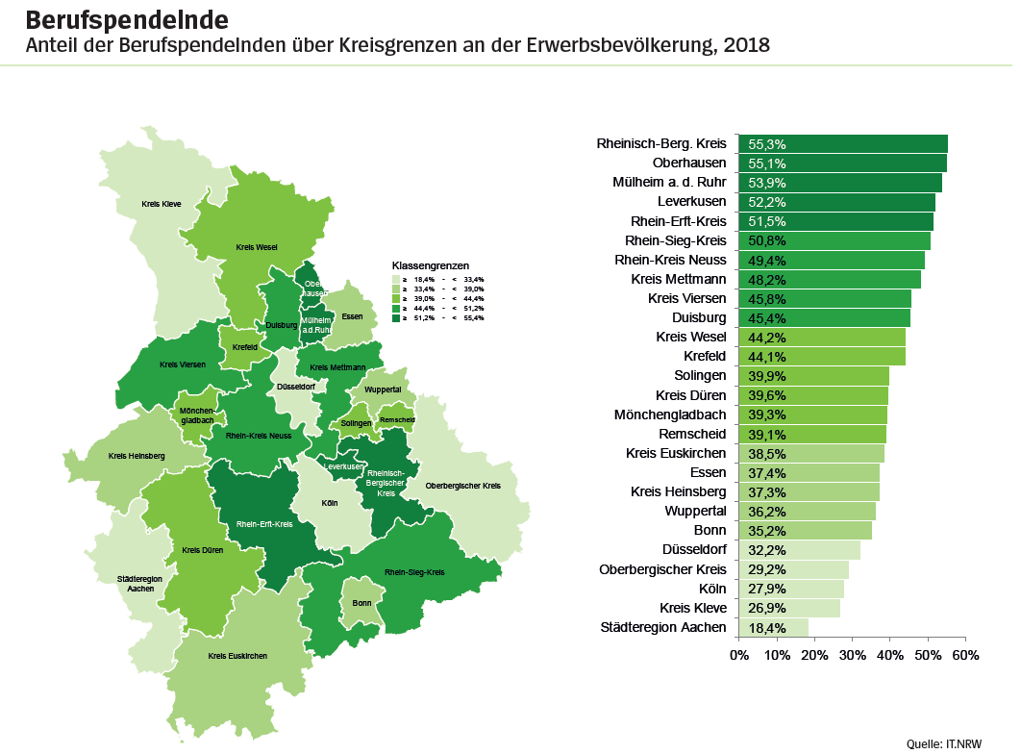
Abb. 14
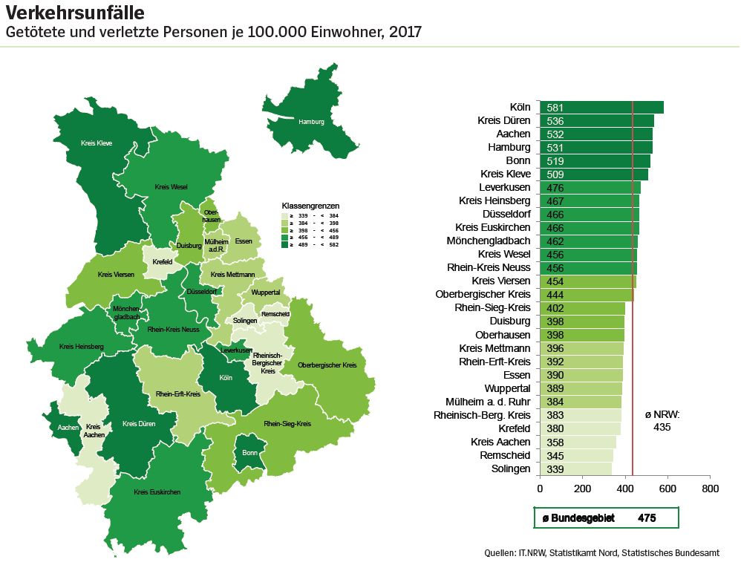

https://www.sepsis-stiftung.eu/blog/todesfaelle-durch-sepsis/

